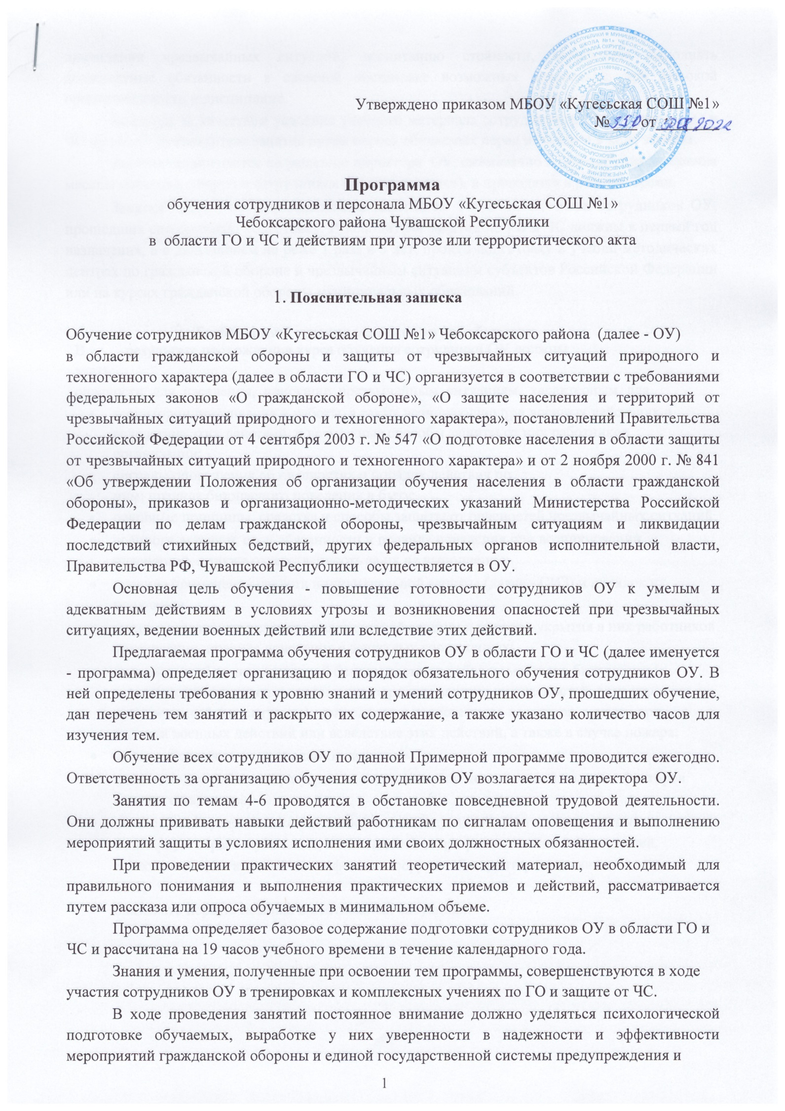

ликвидации чрезвычайных ситуаций, воспитанию стойкости, готовности выполнять должностные обязанности в сложной обстановке возможных опасностей, при высокой организованности и дисциплине.

Контроль за качеством усвоения учебного материала сотрудниками ОУ в области ГО и ЧС проводит руководитель занятия путем опроса обучаемых перед началом и в ходе занятия.

Занятия организуются по решению директора ОУ, ежемесячно в течение года, исключая месяцы массовых отпусков сотрудников ОУ (июль-август), и проводятся в рабочее время.

Занятия проводятся руководителями занятий по ГО и ЧС из числа сотрудников ОУ, прошедших специальную подготовку. Руководители занятий по ГО и ЧС должны в первый год назначения, а в дальнейшем не реже 1 раза в 5 лет, пройти подготовку в учебно-методических центрах по гражданской обороне и чрезвычайным ситуациям субъектов Российской Федерации или на курсах гражданской обороны муниципальных образований.

  - Требования к уровню освоения курса обучения
- результате прохождения курса обучения сотрудники ОУ должны знать:

опасности для населения, присущие чрезвычайным ситуациям, характерным для

- территории проживания и работы, а также возникающие при военных действиях и вследствие этих действий, и возможные способы защиты от них работников организации;

- сигналы оповещения об опасностях и порядок действия по ним; правила безопасного поведения в быту;

- основные принципы, средства и способы защиты от опасностей чрезвычайных ситуаций

- военного времени, свои обязанности и правила поведения при возникновении опасностей, а также ответственность за их не выполнение;

- правила применения средств индивидуальной защиты (далее - СИЗ) и порядок их получения;

- место расположения средств коллективной защиты и порядок укрытия в них работников организации, правила поведения в защитных сооружениях;

- основные требования пожарной безопасности на рабочем месте и в быту; уметь: практически выполнять основные мероприятия защиты от опасностей, возникающих при чрезвычайных ситуациях природного и техногенного характера, а также при ведении военных действий или вследствие этих действий, а также в случае пожара;

- четко действовать по сигналам оповещения;

- адекватно действовать при угрозе и возникновении негативных и опасных факторов бытового характера;

- пользоваться средствами коллективной и индивидуальной защиты; проводить частичную санитарную обработку, а также, в зависимости от профессиональных обязанностей, дезактивацию, дегазацию и дезинфекцию сооружений, территории, техники, одежды и СИЗ;
- оказывать первую помощь в неотложных ситуациях.

2

- Учебно-тематический план

Программа обучения: сотрудников ОУ в области гражданской обороны и защиты от чрезвычайных ситуаций природного и техногенного характера.

Цель обучения: повышение готовности сотрудников ОУ к умелым и адекватным действиям в условиях угрозы и возникновения опасностей при чрезвычайных ситуациях, ведении военных действий или вследствие этих действий.

Категория обучаемых: сотрудники МБОУ «Кугесьская СОШ №1» Чебоксарского района Чувашской Республики.

Продолжительность обучения: 19 учебных часов.

Форма обучения: в обстановке повседневной трудовой деятельности.
Режим занятий: октябрь-май.

 | №№ |  |  | Наименование тем |  |  |  |  |  | Вид занятия | Кол-во
 | тем |  |  |  |  |  |  |  |  |  | часов
 | 1 | Чрезвычайныеситуации,характерныедлярегиона |  |  |  |  |  |  |  | Беседа | 2
 |  | (муниципального образования), присущие им опасности для
 |  | населения и возможные способы защиты от них работников
 |  | организации
 | 2 | Сигналы оповещения об опасностях, порядок их доведения до |  |  |  |  |  |  |  | Беседа | 1
 |  | населения и действия по ним работников организаций
 | 3 | Средства | коллективной |  | и | индивидуальной |  | защиты |  | Практическое | 2
 |  | работников организаций, а также первичные средства |  |  |  |  |  |  |  | занятие
 |  | пожаротушения, имеющиеся в организации. Порядок и
 | 4 | Действия работников организаций по предупреждению |  |  |  |  |  |  |  | Практическое | 3
 |  | аварий, катастроф и пожаров на территории организации и в |  |  |  |  |  |  |  | занятие
 |  | случае их возникновения
 | 5 | Действия | работников |  | организацийпри |  | угрозеи |  |  | Практическое | 3
 |  | возникновении на территории региона (муниципального |  |  |  |  |  |  |  | занятие
 |  | образования) |  | чрезвычайных |  | ситуаций | природного,
 | 6 | Действия | работников |  | организаций |  | при | угрозе |  | Практическое | 3
 |  | террористического акта на территории организации и в случае |  |  |  |  |  |  |  | занятие
 |  | его совершения
 | 7 | Способы предупреждения негативных и опасных факторов |  |  |  |  |  |  |  | Семинар | 2
 |  | бытового характера и порядок действий в случае их
 |  | возникновения
 | 8 | Правила и порядок оказания первой помощи себе и |  |  |  |  |  |  |  | Практическое | 3
 |  | пострадавшим при несчастных случаях, травмах, отравлениях |  |  |  |  |  |  |  | занятие
 |  | и ЧС. Основы ухода за больными
 |  |  |  |  |  |  |  | Итого: |  |  | 19

- Содержание тем занятий

Тема 1. Чрезвычайные ситуации, характерные для региона (муниципального образования), присущие им опасности для населения и возможные способы защиты от них сотрудников ОУ.

Понятие о ЧС. Их классификация по виду и масштабу.

ЧС природного характера, характерные для региона, присущие им опасности и

3

возможные последствия. Наиболее приемлемые способы защиты населения при возникновении данных ЧС. Порядок действий работников организаций в случаях угрозы и возникновения ЧС природного характера при нахождении их на рабочем месте, дома, на открытой местности.

Потенциально опасные объекты, расположенные на территории региона (ЛАЭС), и возможные ЧС техногенного характера при авариях и катастрофах на них. Возможные способы защиты работников организаций при возникновении данных ЧС.

Опасности военного характера и присущие им особенности. Действия работников организаций при возникновении опасностей военного характера.

Права и обязанности граждан в области ГО и защиты от ЧС. Ответственность за

нарушение требований нормативных правовых актов; в области ГО и защиты от ЧС.

Тема 2. Сигналы оповещения об опасностях, порядок их доведения до населения и
действия по ним сотрудников ДОУ.

Сигнал «Внимание всем», его предназначение и способы доведения до населения.

Действия сотрудников ДОУ при его получении в различных условиях обстановки.

Возможные тексты информационных сообщений о ЧС и порядок действий сотрудников ДОУ по ним.

Другие сигналы оповещения, их назначение, возможные способы доведения и действия работников организаций по ним.

Тема 3. Средства коллективной и индивидуальной защиты сотрудников ДОУ, а также первичные средства пожаротушения, имеющиеся в организации. Порядок и правила их применения и использования.

Виды, назначение и правила пользования имеющимися в ДОУ средствами коллективной и индивидуальной защиты. Действия работников при получении, проверке, применении и хранении средств индивидуальной защиты.

Практическое изготовление и применение подручных средств защиты органов дыхания. Действия при укрытии сотрудников ДОУ в защитных сооружениях. Меры безопасности

при нахождении в защитных сооружениях.

Первичные средства пожаротушения и их расположение. Действия при их применении.
Тема 4. Действия сотрудников ДОУ по предупреждению аварий, катастроф и пожаров на территории ОУ и в случае их возникновения.

Основные требования охраны труда и соблюдение техники безопасности на рабочем

месте.

Основные требования пожарной безопасности на рабочем месте.

Действия при обнаружении задымления и возгорания, а также по сигналам оповещения о пожаре, аварии и катастрофе на производстве.

Тема 5. Действия сотрудников ДОУ при угрозе и возникновении на территории региона чрезвычайных ситуаций природного, техногенного и биолого-социального характера.

Мероприятия, которые необходимо выполнить при угрозе возникновения ЧС. Действия по сигналу «Внимание всем» и информационным сообщениям. Что необходимо иметь с собой при объявлении эвакуации.

Действия работников при оповещении о стихийных бедствиях

геофизического и геологического характера (землетрясения, извержение вулканов, оползни, сели, обвалы, лавины и др.), во время и после их возникновения.

Действия работников при оповещении о стихийных бедствиях

метеорологического характера (ураганы, бури, смерчи, метели, мороз и пр.), во время их возникновения и после окончания.

Действия работников при оповещении о стихийных бедствиях

4
гидрологического характера (наводнения, паводки, цунами и др.), во время их возникновения и

после окончания. | Действия работников по предупреждению и при возникновении лесных и
торфяных пожаров. Меры безопасности при привлечении работников к борьбе с лесными
пожарами. Повышение защитных свойств помещений от проникновения
радиоактивных, отравляющих и химически опасных веществ при ЧС техногенного характера.

Эвакуация и рассредоточение. Защита населения путем эвакуации. Принципы и способы эвакуации. Порядок проведения эвакуации.

Действия работников, оказавшихся в местах ЧС биолого-социального характера, связанных с физическим насилием (разбой, погромы, бандитизм, драки) и большим скоплением людей (массовые беспорядки и др.).

Тема 6. Действия сотрудников ОУ при угрозе террористического акта на территории организации и в случае его совершения.

Признаки, указывающие на возможность наличия взрывного устройства, и действия при обнаружении предметов, похожих на взрывное устройство. Действия при получении по телефону сообщения об угрозе террористического характера. Правила обращения с анонимными материалами, содержащими угрозы террористического характера. Действия при захвате в заложники и при освобождении.

Правила и порядок действий сотрудников ДОУ при угрозе или совершении террористического акта на территории организации.

Тема 7. Способы предупреждения негативных и опасных факторов бытового характера и порядок действий в случае их возникновения

Способы предотвращения и преодоления паники и панических настроений в опасных и чрезвычайных ситуациях.

Тема 8. Правила и порядок оказания первой помощи себе и пострадавшим при несчастных случаях, травмах, отравлениях и ЧС. Основы ухода за больными.

Основные правила оказания первой помощи в неотложных ситуациях.

Первая помощь при кровотечениях и ранениях. Способы остановки кровотечения. Виды повязок. Правила и приемы наложения повязок на раны;

Практическое наложение повязок.

Первая помощь при переломах. Приемы и способы иммобилизаций с применением табельных и подручных средств. Способы и правила транспортировки и переноски пострадавших.

Первая помощь при ушибах, вывихах, химических и термических ожогах, отравлениях, обморожениях, обмороке, поражении электрическим током, тепловом и солнечном ударах.

Правила оказания помощи утопающему.

Правила и техника проведения искусственного дыхания и непрямого массажа сердца. Практическая тренировка по проведению искусственного дыхания и непрямого массажа

сердца.

Основы ухода за больными (гигиена комнаты и постели больного; способы смены белья, подгузников; методика измерения температуры, артериального давления; методика наложения повязок, пластырей, компрессов, горчичников, шин, бандажей; основы сочетания лекарственных средств и диет), защите от чрезвычайных ситуаций для обучения работников организаций и других групп населения / Под общ. ред. Н.А. Крючка. - М.: Институт риска и безопасности, 2011. - 471 с.

5

  - Средства обеспечения курса обучения

- Проведение занятий с работающим населением в области Г0, защиты от ЧС по пожарной безопасности и безопасности людей на водных объектах. Учебно-методическое пособие для руководителей занятий. - М.: ИРБ, 2011.

- Плакатная и стендовая продукция по вопросам гражданской обороны и защиты населения от чрезвычайных ситуаций природного и техногенного характера: «Действия населения в ЧС природного характера»; «Приемы оказания первой помощи пострадавшим». - М.: ИРБ, 2006;

«Средства индивидуальной защиты органов дыхания» -М.: ИРБ, 2011; «Эвакуация населения»; «Меры по противодействию терроризму»;

«Организация гражданской обороны и РСЧС»;

«Аварийно-спасательные и другие неотложные работы (АСДНР)»; «Современные средства защиты органов дыхания»;

«Современные приборы радиационной, химической разведки и дозиметрического

контроля».

Электронные издания по вопросам гражданской обороны и защиты населения от чрезвычайных ситуаций природного и техногенного характера:

«Единая информационная база по ГО, защите от ЧС и терактов, пожарной безопасности»;

«Безопасность жизнедеятельности и действия населения в ЧС». - М.: ИРБ, 2008;

«Предупреждение и ликвидация ЧС»;

«Защита населения в убежищах и укрытиях гражданской обороны»;

«Первая помощь»;

«Обеспечение населения защитными сооружениями»;

приложение к книге «Организация защиты от террористических актов взрывов, пожаров, эпидемий и вызванных ими чрезвычайных ситуаций» (компакт-диск).

Учебные видеофильмы по вопросам гражданской обороны и защиты населения от чрезвычайных ситуаций природного и техногенного характера «Средства и способы защиты населения»;

«Гражданская оборона на новом этапе, ее задачи и перспективы развития» (CD +

брошюра);

«Защита населения от ЧС» (CD + брошюра);

«Пожарная безопасность в современных условиях и способы защиты от пожаров» (CD + брошюра);

«Медицинские средства индивидуальной защиты» (DVD);

«Чрезвычайные ситуации природного и техногенного характера» (DVD); «Медицинская помощь в условиях выживания» (DVD).

6

